

Katedra Zarządzania
Jakością i Środowiskiem
Miejsce Konferencji
Hotel LAS w Piechowicach

Pracownicy katedry prowadzą badania w zakresie:
- zrównoważonego rozwoju,
- jakości życia,
- zarządzania jakością,
- zarządzania środowiskowego
Kolejne sesje w cyklu konferencji odbywają się w komfortowym i pięknie położonym Hotelu Las w Piechowicach nieopodal Szklarskiej Poręby. Uczestnicy konferencji mogą korzystać z udogodnień znajdujących się w hotelu, m.in. basenu, siłowni, sauny.

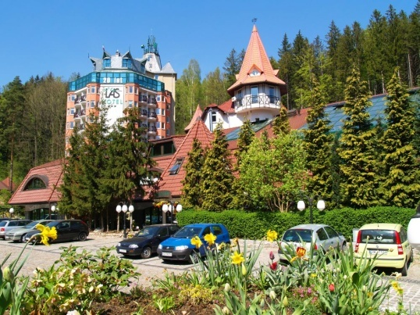
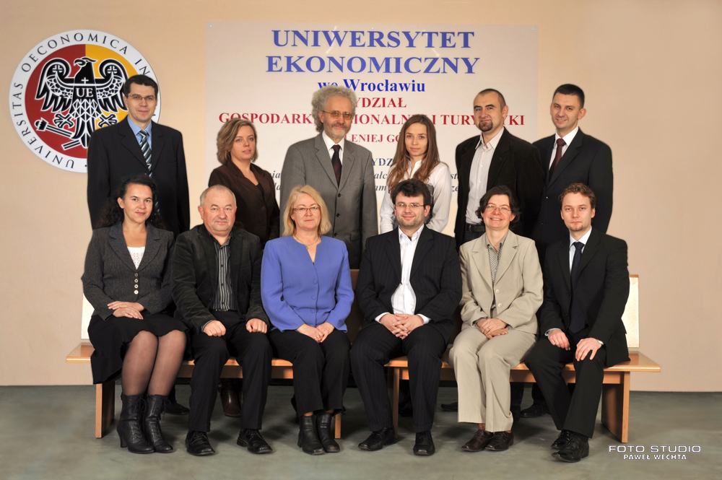

Cykl konferencji

Kryteria Zarządzania Jakością według Modelu Doskonałości

Ponadto atrakcyjne otoczenie hotelu (lasy, góry, wodospady, miejscowość turystyczna Szklarska Poręba, itp.) zachęca do spacerów i aktywnego spędzania wolnego czasu.

Pracownicy Katedry Zarządzania Jakością i Środowiskiem
Od lewej stoją: dr Piotr Rogala, dr Agnieszka Panasiewicz, prof. Tadeusz Borys (kierownik Katedry), dr Marta Kusterka-Jefmańska, dr Bartosz Bartnicza, dr Michał Ptak
Od lewej siedzą: dr Sabina Zaremba-Warnke, dr Zygmunt Bobowski, Halina Rzepka (sekretariat), dr Tomasz Brzozowski, dr Anetta Zielińska, mgr Paweł Skowron

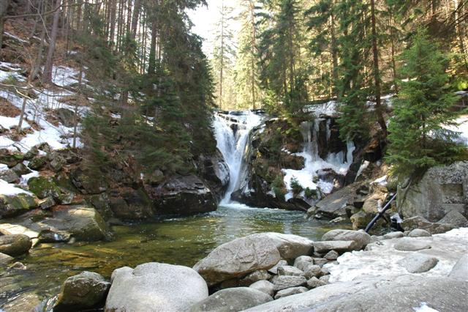

Organizator:
Katedra Zarządzania Jakością i Środowiskiem
Uniwersytet Ekonomiczny we Wrocławiu
Wydział w Jeleniej Górze

Uniwersytet Ekonomiczny we Wrocławiu
Wydział Gospodarki Regionalnej i Turystyki
Katedra Zarządzania Jakością i Środowiskiem
ul. Kochanowskiego 8, 58-500 Jelenia Góra
tel.: 075 75 38 257, fax: 075 75 38 357
http://wgrit.ae.jgora.pl/zj/index.html
e-mail: kgp@ae.jgora.pl

www.hotel-las.pl ; www.sudety.it.pl
http://wgrit.ae.jgora.pl/zj/index.html

Cykl Konferencji
Kryteria Zarządzania Jakością wg Modelu Doskonałości
Szanowni Państwo!

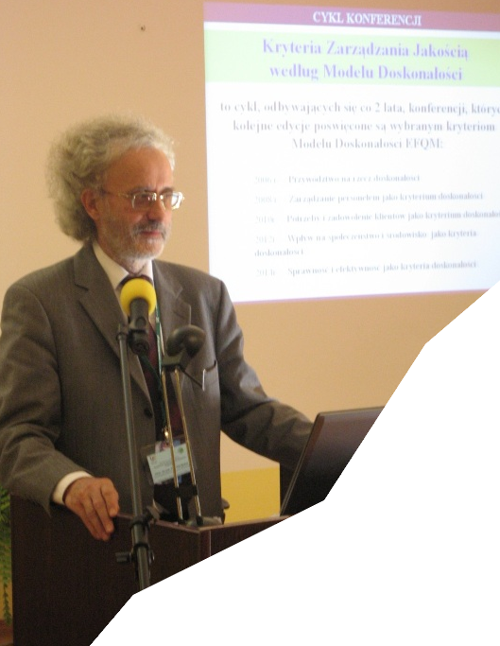
W 1991 r. Europejska Fundacja ds. Zarządzania Jakością (EFQM) opracowała Model Doskonałości zawierający zestaw dziewięciu kryteriów do oceny potencjału i osiągnięć organizacji. Spotkał się on z bardzo dużym zainteresowaniem różnych podmiotów zarówno z sektora biznesu jak administracji publicznej. Wykorzystywany jest do kompleksowej oceny organizacji i doskonalenia ich działalności.
Poszczególne sesje cyklu konferencji Kryteria zarządzania jakością według Modelu Doskonałości odbywają się co 2 lata począwszy od 2006 r. Ich tematy inspirowane są wybranymi kryteriami Modelu Doskonałości EFQM

Szanowni Państwo!

pragnę bardzo serdecznie
zaprosić do wspólnej pracy w
czasie trzeciej już –
organizowanej co dwa lata
ogólnopolskiej Konferencji z cyklu:
Kryteria zarządzania jakością według
Modelu Doskonałości poświęconym
kolejnym kryteriom Modelu Doskonałości EFQM.
Dwie poprzednie konferencje zorganizowane w 2006 i 2008 roku cieszyły się dużym zainteresowaniem i przyniosły bardzo ciekawe efekty naukowe i wiele inspiracji dla praktyki gospodarczej.
Jako organizatorzy i tym razem liczymy na Państwa żywy odzew na nasze zaproszenie. 2-dniowe obrady tej konferencji poświęcone będą ORIENTACJI NA KLIENTA. Tematyka ta z pewnością zachęci wielu z Państwa do przyjazdu na Konferencję organizowaną tradycyjnie w Piechowicach - przepięknym miejscu Karkonoszy, gdzie tak jak poprzednio pracę konferencyjną zechcemy połączyć z gościnnością i dobrą zabawą.
DO ZOBACZENIA

Przewodniczący Rady Programowej
prof. Tadeusz Borys

Tematy konferencji:
- Przywództwo na rzecz doskonałości (2006r.)
- Zarządzanie procesami jako kryterium doskonałości (2008r.)
- Orientacja na klienta jako kryterium doskonałości (2010r)
- Orientacja na wyniki jako kryterium doskonałości (2012)
- Podejście procesowe jako kryterium doskonałości (2014)
- Społeczna odpowiedzialność i zrównoważony rozwój jako kryteria doskonałości (2016)

Model Doskonałości

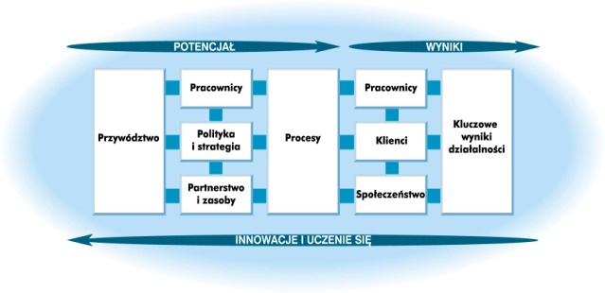

SERDECZNIE ZAPRASZAMY

